Вводные данные
В системе учета товаров принимают участие два склада: «Основной склад» и «Магазин», а также 4 организации со следующими условными названиями:
- НДС – организация является плательщиком НДС, владеет всем ассортиментом товаров. Может продавать только ту продукцию, которая принадлежит ей.

- УСН1 – организация не является плательщиком НДС, владеет частью ассортимента товаров. Если товар, входящий в ее ассортимент, есть на складе, но не принадлежит ей, необходимо будет автоматически продать его данной организации.

- УСН2 – алгоритм работы аналогичен организации УСН1, организация владеет второй частью ассортимента.

- УСН магазин – организация не является плательщиком НДС, владеет всем ассортиментом товаров. Для хранения товаров данной организации предусмотрен отдельный склад «Магазин». При формировании документа «Перемещение товаров» с участием склада «Магазин» должны автоматически формироваться документы перепродажи между организациями.

- ИП – на складе могут быть товары, принадлежащие этой организации, однако с нее нельзя производить отгрузки клиентам. Товары будут перепродаваться другим организациям.
Техническое описание
- Ассортимент организаций
Необходимо создать механизм хранения данных об ассортименте товаров, доступных для продажи для организации. Некоторые организации могут продавать весь ассортимент товаров, а некоторые только часть.
- Резервы товаров организаций
Необходимо доработать механизм резервирования и размещения товаров таким образом, чтобы оно осуществлялось не только в разрезе складов, но и в разрезе организаций.
- Рабочее место менеджера по продажам
Требуется доработать рабочее место менеджера по продажам, дополнив его следующими возможностями:
  - Просмотр остатков товаров в разрезе организаций
Менеджер добавит товар в табличную часть, и система должна вывести следующие данные в разрезе организаций:
Примечание. Мы говорили о том, что данные должны выводиться и в разрезе складов, и в разрезе организаций. Но если организация «УСН магазин» по сути идентична складу «Магазин», то можно не выводить аналитику по складам. Тогда таблица не будет такой громоздкой.
  - Остаток
  - Резерв
  - Свободный остаток (Остаток на складе минус резерв)
  - Заказано поставщику
  - Размещено в заказах поставщику (т.е. тот товар, который еще не поступил, но уже зарезервирован)
  - Свободный остаток товаров, заказанных поставщику (т.е. тот товар, которые еще не поступил, но будет в свободном остатке, когда поступит)
  - Свободный остаток с учетом Заказов поставщику (Заказано поставщику + Свободный остаток товаров, заказанных поставщику)
Форма будет выглядеть примерно так:
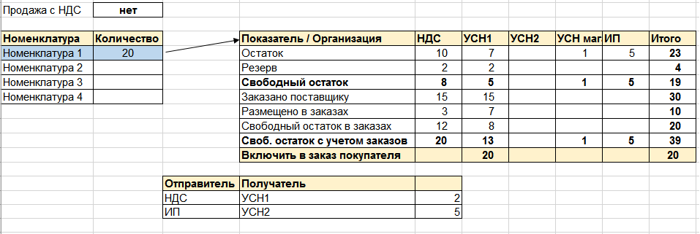
Менеджер выясняет, будет ли отгрузка с НДС или нет. Слева указывает номенклатуру и требуемое количество.
Когда он выделяет строку в левой табличной части, в правой появляется подробная информация по данной позиции номенклатуры.
Строка «Включить в заказ покупателя» заполняется автоматически по следующему алгоритму:
- Если «Продажа с НДС» = да, отгрузка производится только с организации «НДС». Причем, продается только то количество, которым она располагает. Менеджер вручную может указать количество для другой организации, если на НДСной его недостаточно.
- Если «Продажа с НДС» = нет, отгрузка производится с организаций «УСН1» или «УСН2» в зависимости от того, в ассортимент какой организации входит продукция.

  - Расчет количества товаров для перепродажи между организациями
В нижней табличной части будут планироваться перепродажи между организациями, если товаров на основной организации не хватает. Одна строка соответствует одной операции. Приоритет подбора товаров из организаций должен настраиваться.
В примере на скриншоте рассмотрен такой вариант:
- сначала анализируется организация «ИП»
- если на ИП товара не хватает, он берется с «НДС»
- если на «НДС» товара не хватает, он берется с «УСН магазин»
Все данные пользователь может редактировать вручную.
  - Формирование документов
По нажатию кнопки «Сформировать документы» будут сформированы следующие документы:
- Заказы покупателя по каждой организации (по данным строки «Включить в заказ покупателя»)
- Передача на комиссию / Отчет комиссионера о продажах (по данным табличной части «Перепродажи»
- Выгрузка данных в 1С:Бухгалтерия
Необходимо доработать механизм обмена данными с 1С:Бухгалтерия.
Документы передачи на комиссию между организациями требуется выгружать в бухгалтерию, группируя данные по дням (т.е. если в УПП несколько документов за один и тот же день, в бухгалтерию должен будет загрузиться один).

